APTAUJAS ANKETA
Sabiedrības viedokļa paušanai par būvniecības ieceri “Dzīvojamās ēkas pārbūve par viesnīcu un jaubūve- vīna pagrabs” Rīgas ielā 41, Ikšķilē, Ogres nov., LV - 5052.

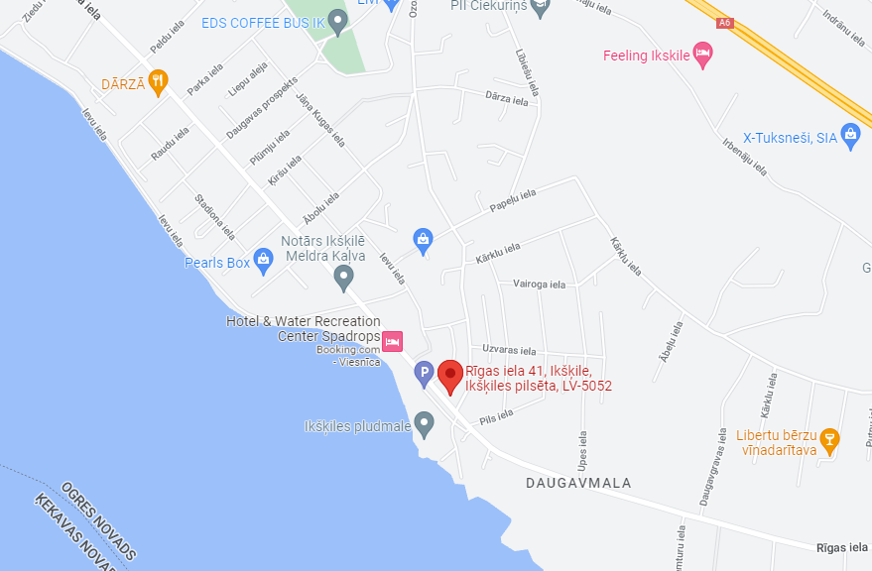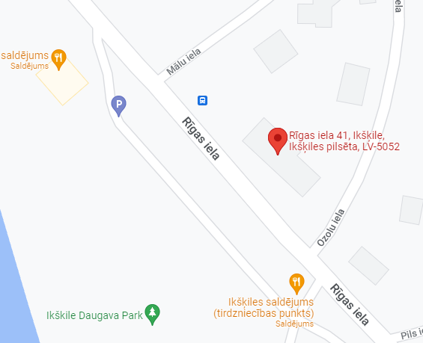

Pieņemtie apzīmējumi:
- Objekta atrašanās vieta.

Tiek uzsākta publiskā apspriešana būvniecības iecerei, kas paredz, dzīvojamās ēkas pārbūvi par viesnīcu un jaubūve- vīna pagrabs, objekta adrese Rīgas iela 41, Ikšķile, Ogres nov., kadastra apz. 7405 001 0555.

Būvniecības ierosinātājs: SIA “MEDILINK” Raitis Gadzjus, mob.tel. +371 29 269 466; elektroniskā pasta adrese – raitis@medilink.lv (UR/VID reģistrācijas numurs 40003996045, juridiskā adrese Rīga, Višķu iela 2 k-1)

Būvprojekta izstrādātājs: SIA “OPEN arhitektūra un dizains” reģ.nr. 40003831902, arhitekts Zane Tetere - Šulce, Sert.nr. 1-00130; mob.tel. +371 29 123 434; elektroniskā pasta adrese – zane@openad.lv

Noteiktais laiks būvniecības ieceres publiskās apspriešanai no 19.10.2022 līdz 17.11.2022.
Ar būvniecības ieceres dokumentāciju var iepazīties Ogres novada pašvaldības ēkā Brīvības ielā 33, Ogrē, Ikšķiles pilsētas un Tīnūžu pagasta pārvaldes ēkā Peldu ielā 22, Ikšķilē, kā arī būvniecības ieceres atrašanās vietā Rīgas ielā 41, Ikšķilē.

Rakstiskie priekšlikumi un ierosinājumi iesniedzami Ogres novada pašvaldības Klientu apkalpošanas centrā Brīvības ielā 33, Ogrē, Ogres nov., LV – 5001, līdz 17.11.2022. plkst. 17:00 vai
elektroniski iesniegumi nosūtāmi uz elektroniskā pasta adresi ogredome@ogresnovads.lv līdz 17.11.2022 plkst. 23:59, norādot “Dzīvojamās ēkas pārbūve par viesnīcu un jaubūve- vīna pagrabs”. Iesniegumā fiziskām personām jānorāda vārds, uzvārds, dzīves vietas adrese un tālruņa numurs, juridiskām personām – nosaukums, reģistrācijas numurs, adrese un tālruņa numurs.

Būvniecības ieceres prezentācija notiks 01.11.2022. plkst. No 17:00 līdz 18.00 Ogres novada pašvaldības ēkā, Brīvības ielā 33, Ogrē.

Privātpersonas kontaktinformācija
Vārds, uzvārds
Dzīvesvieta
Tāruņa nr.
Elektroniskā pasta adrese
Juridiskās personas kontaktinformācija
Reģ., Nr.
Juridiskā adrese
Tāruņa nr.
Elektroniskā pasta adrese
Kā un cik lielā mērā iecerētā būvniecība aizskar personas tiesības vai likumiskās intereses?
Priekšlikumi, ierosinājumi vai nosacījumi, lai, īstenojot būvniecības ieceri, netiktu aizskartas personas tiesības vai likumiskās intereses
Cita ar būvniecības ieceri saistīta informācija

Būvprojekta iecere: Atbalstīta Noraidīta

(ievilkt krustiņu)

DATUMS: PARAKSTS

